**中三班每日动态**

**3月14日 星期四 雨**

**每一个小日子**

**来园情况篇**

1.幼儿来园人数：应到31人，实到29人，**秦修诚、高羽安**请假，**王凝音**中午回家，午睡后来园。

2.来园情况：小朋友们能主动和老师打招呼，整理好个人物品。**徐佳禾**8：30后来园，要来早一些哦！

**集体活动篇**

**1.数学：感知数量9**

花灯种类繁多，幼儿对其外形有一定的了解，本次活动利用幼儿熟悉的花灯创设情景，让幼儿在情景中能根据花灯的外形特征进行分类，然后说出每种花灯的总数，并用点来表示花灯的数量，让孩子通过互相的学习，了解数花灯的不同方法，从中感知数量9，知道8添上1就是9。其中**杨佳伊、李兴琪、王紫妍、李子木、焦云舒、罗景宸、陈艺萱、宋恬恬、张一嘉、李伊一**能用不同的方法进行数数，不多数，不漏数，能正确进行数数；**杨梦露、郭颜睿、贺健宸、秦苏安、肖尧、朱琪玥、赵希羽、徐亿涵、左轶萱、夏天一、李梓朋、赵毓宁、郭煜霖、邵崔钰、张嘉宸、徐佳禾、张漪乐、陈竞泽**认识数字9，能正确感知9以内的数量。

**区域游戏篇**

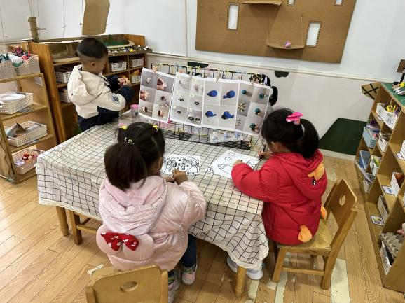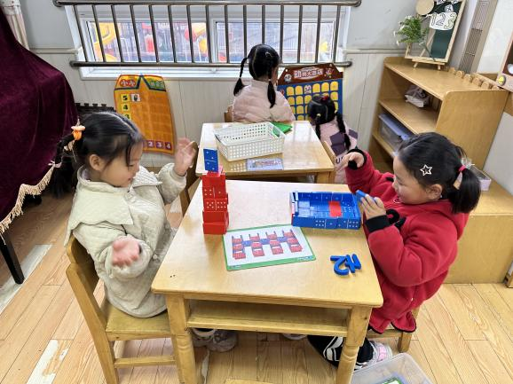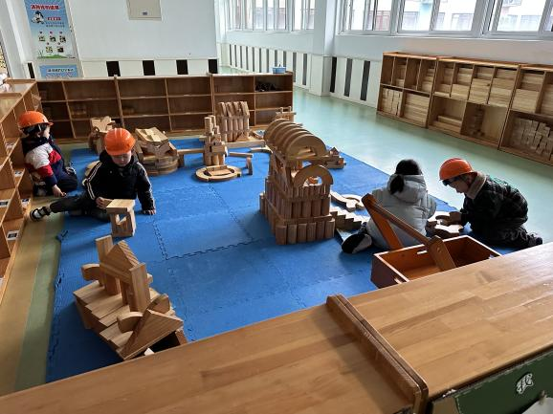 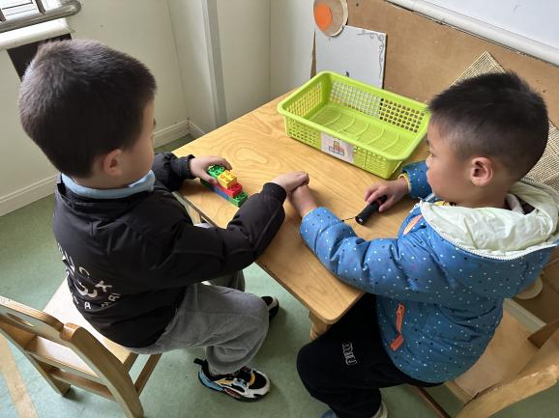

棒棒、琪琪和妍妍在美工区画画。

恬恬和一一在玩多米诺骨牌，杨佳伊和玥玥在玩小小外卖员。

李梓朋、张漪乐、肖尧和张嘉宸在地面建构。

罗景宸和邵崔钰在探索光影游戏。

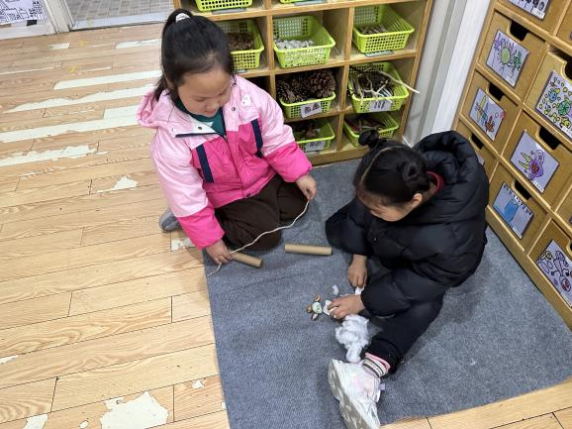 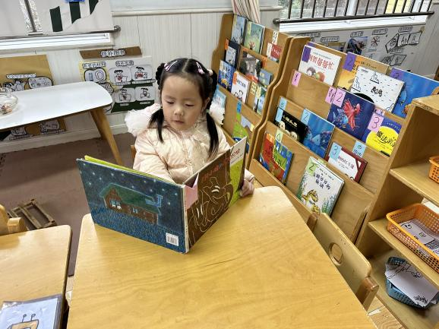

妞妞和叮当在用自然材料拼搭。

赵希羽在图书角阅读绘本故事。

**生活活动篇**

**观察时间：**2024.3.14

**观察对象：**中三班今日来园幼儿

**观察者：**耿佳、刘恬君、丁丹娜

**观察目的：**具有良好的生活习惯与生活能力（指向能力）

**观察内容：**

①坚持午睡

②主动饮用白开水

③游戏后整理好玩具

④按时进餐（点心、午餐）

**观察背景：**

纵观幼儿在园一日生活中的各种小事 ，已经进行了一段时间的“具有良好的生活习惯与生活能力”观察记录。旨在让幼儿保持有规律的生活，养成良好的作息、饮食、卫生习惯。如：早睡早起、每天午睡、按时进餐、吃好午餐等。

**（备注：家园共同合作，才是最高效的方式呀！）**

|  |  |  |  |  |
| --- | --- | --- | --- | --- |
| 儿童 | 坚持午睡 | 水杯喝完 | 整理好玩具 | 用好点心、吃完午餐 |
| **张一嘉** | ★ | ★ | ★ | ★ |
| **贺健宸** | ★ | ★ | ★ | ★ |
| **秦苏安** | ★ | ★ | ★ | ★ |
| **高羽安** | 请假 |  |  |  |
| **徐佳禾** | ★ | ★ | ★ | ★ |
| **肖尧** | ★ | ★ | ★ | ★ |
| **杨梦露** | ★ | ★ | ★ | ★ |
| **王凝音** | 中午回家 |  |  |  |
| **李子木** | ★ | ★ | ★ | ★ |
| **焦云舒** | ★ | ★ | ★ | ★ |
| **李兴琪** | ★ | ★ | ★ | ★ |
| **陈艺萱** | ★ | ★ | ★ | ★ |
| **杨佳伊** | ★ | ★ | ★ | ★ |
| **朱琪玥** | ★ | ★ | ★ | ★ |
| **赵希羽** | ★ | ★ | ★ | ★ |
| **陈竞泽** | ★ | ★ | ★ | ★ |
| **徐亿涵** | ★ | ★ | ★ | ★ |
| **罗景宸** | ★ | ★ | ★ | ★ |
| **左轶萱** | ★ | ★ | ★ | ★ |
| **张漪乐** | ★ | ★ | ★ | ★ |
| **王紫妍** | ★ | ★ | ★ | ★ |
| **夏天一** | ★ | ★ | ★ | ★ |
| **邵崔钰** | ★ | ★ | ★ | ★ |
| **郭煜霖** | ★ | ★ | ★ | ★ |
| **郭颜睿** | ★ | ★ | ★ | ★ |
| **李梓朋** | ★ | ★ | ★ | ★ |
| **李伊一** | ★ | ★ | ★ | ★ |
| **赵毓宁** | ★ | ★ | ★ | ★ |
| **张嘉辰** | ★ | ★ | ★ | ★ |
| **宋恬恬** | ★ | ★ | ★ | ★ |
| **秦修诚** | 请假 |  |  |  |

**温馨提示**

★各位家长，目前处于诺如病毒高发季节，开学后我区已有学校发生聚集性发病，该病传染性强，呕吐物和粪便中含有大量病毒，传播途径多样。若学生在家呕吐，及时报告学校，建议就医，在家处理呕吐物时要做好防护。

★近期气温上升，我们每天都会出去做操和户外，请家长为孩子准备2条吸汗巾，同时勤洗澡，勤换衣物，养成良好的卫生习惯。

★各位家长，又到了春暖花开的季节，为了让孩子能够接触大自然，认识到更多的植物，感受植物的生长奇妙、也能从中观察植物的生长过程培养孩子的责任心，激发宝贝们的好奇心和求知欲！需要每位小朋友准备一个容易养活的“植物盆栽”，也可以是水培来装饰我们的植物角。